TankGame

Este juego viene del repositorio de ejemplos de phaser el cual se encuentra en este link: http://phaser.io/examples/v2/games/tanks

Se modifico el codigo original para mostrar la funcion de shake de la camara y se ajustaron algunos detalles para el ejemplo.

Phaser trabaja con Javascript entonces necesitamos un html para ejecutar nuestro programa en el browser (tambien se podria usar node.js para ejecutar programas javascript sin necesidad del browser)

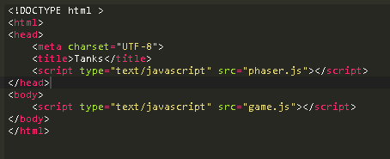

Primero cargamos el script phaser.js que es la libreria con el codigo fuente. Despues cargamos el codigo de nuestro juego el cual se encuentra en game.js.

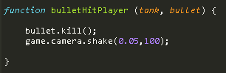

La function Camera.shake se encuentra dentro de otra function que es llamada cada vez que el jugador recibe una bala. El primer parametron recibe la duracion del shake de la pantalla y el siguiente recibela intensidad del shake.